**Sequence Diagram**

**• Server Part**

**SD01**

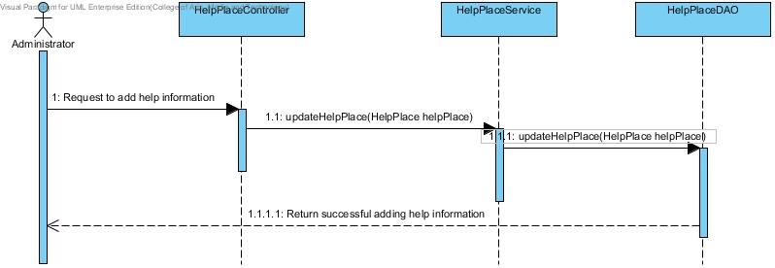

**SD02**

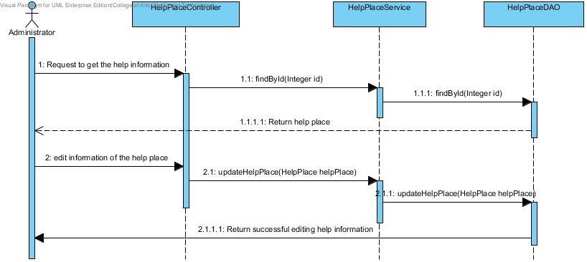

**SD03**

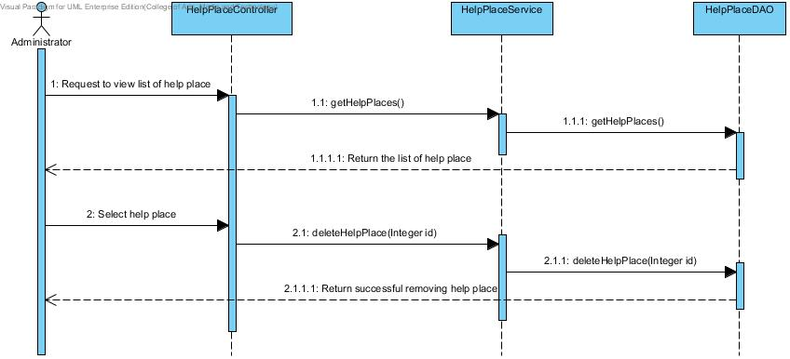

**SD04**

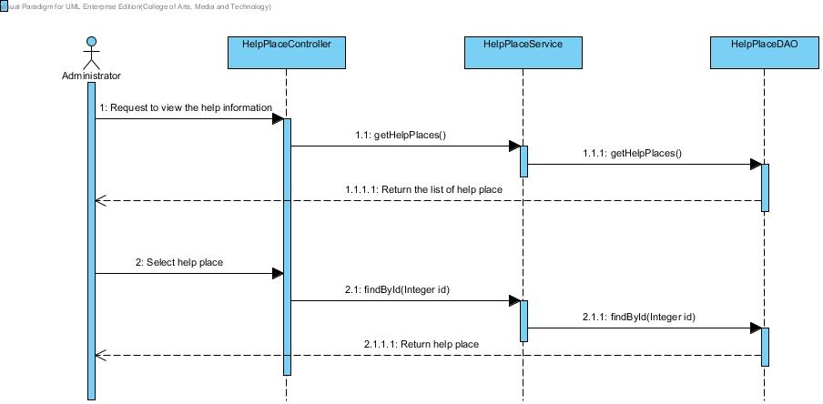

**SD05**

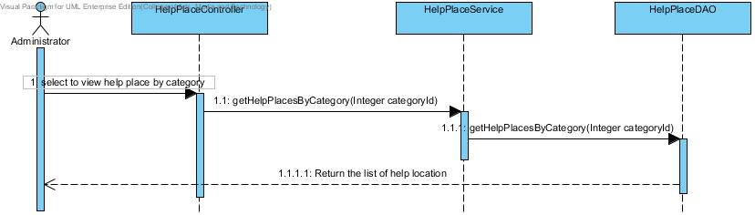

**SD06**

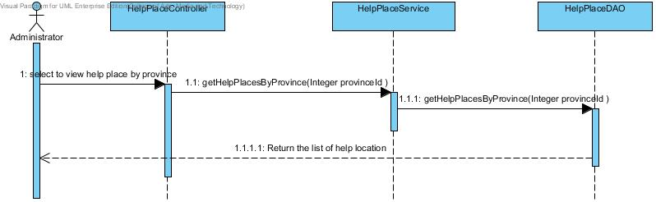

**SD07**

